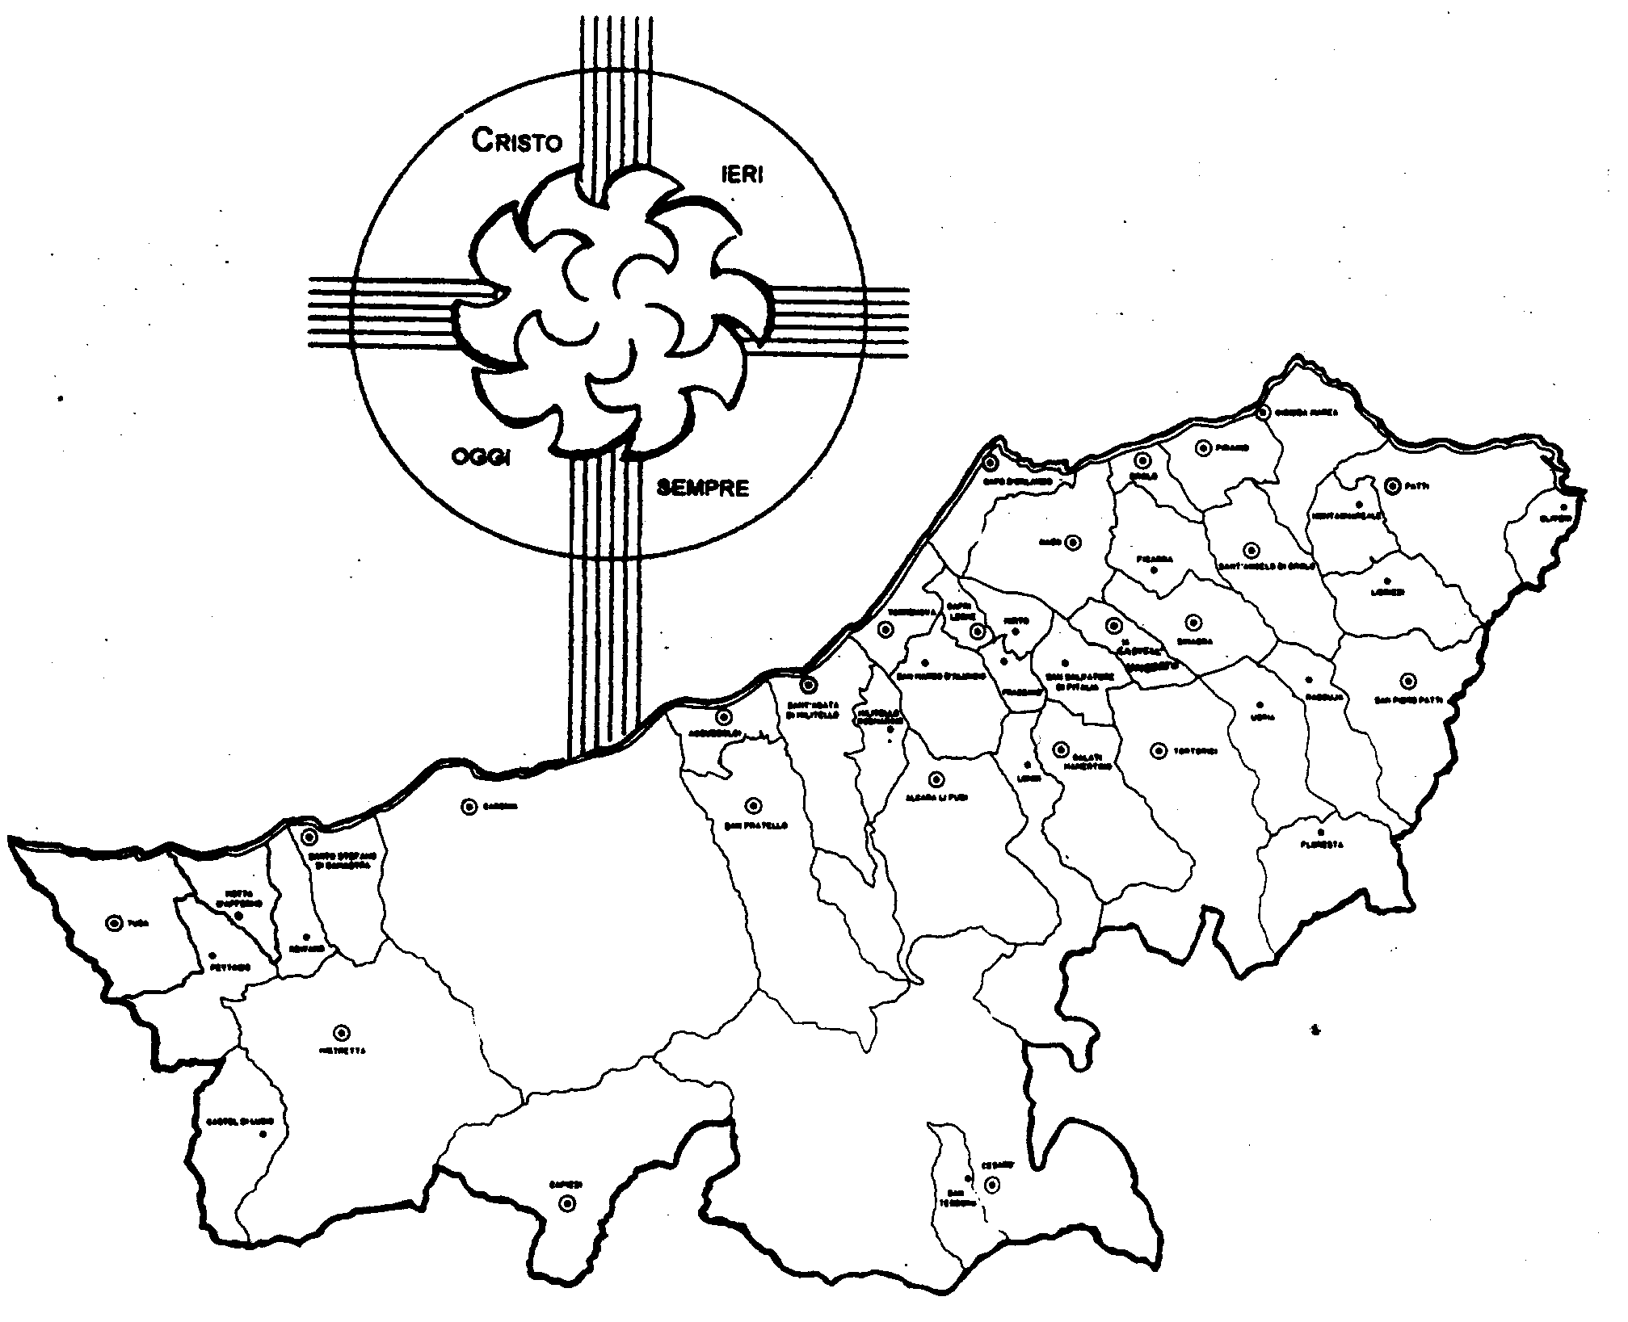
Diocesi di Patti

«CHI NON CREDE IN DIO, CREDE IN … TUTTO! E TU?»
Carissimi,
sento tanta pena ogni volta che vedo persone rese schiave dalla superstizione. Non sono serene, ma preoccupate continuamente, sospettose, inquiete. Spesso sfociano nel sospetto o nel rancore verso le persone più vicine.
Insieme al dolore, sento riecheggiare nel mio cuore le parole di Geremia: “Il mio popolo ha commesso due iniquità: ha abbandonato me, sorgente d’acqua viva, per scavarsi cisterne screpolate!”.
Mi rendo conto che siamo in un tempo in cui non si può parlare di fede cattolica per non offendere chi appartiene ad un altro credo, ma nello stesso tempo si dà molto spazio agli oroscopi, alle pratiche superstiziose e ai riti scaramantici. Ma noi abbiamo fatto l’esperienza del Signore Gesù, che, risorgendo, ci ha indicato il vero senso del vivere, fino al punto che la morte non fa più paura, perché Egli l’ha trasformata in passaggio pasquale per la vita vera ed eterna.
La conseguenza di questo dono del Risorto è la gioia dello stare insieme e della ricerca per far crescere la fraternità, è capire le fragilità umane, accoglierle con misericordia e cancellarle nel perdono. Ci può essere gioia più grande?
Con la mia benedizione.
 Ignazio Vescovo

Lettera alle
Famiglie

Esperienze
Testimoni del Risorto

Dialogo in Famiglia
La Chiesa, convinta che fondamento dell’unità familiare sia il Signore, accoratamente invita le famiglie a ricuperare il dialogo tra i suoi componenti alla luce della Parola di Dio. Una scheda-guida appositamente preparata può essere utile: chiedila al Parroco.

Nella Napoli, che è conosciuta come la città dove superstizione, magia, cabala, fattucchierie e scaramanzie sono di casa, fiorisce una straordinaria figura di testimone di Cristo, tutto dedito all’amore del prossimo, specialmente i malati.
San Giuseppe Moscati (Benevento 1880 – Napoli 1927)
Nacque a Benevento nel 1880, ma visse quasi sempre a Napoli. Si iscrisse a medicina «unicamente per poter lenire il dolore dei sofferenti». Da medico salvò alcuni malati durante l'eruzione del Vesuvio del 1906; prestò servizio negli ospedali riuniti in occasione dell'epidemia di colera del 1911; fu direttore del reparto militare durante la grande guerra. Negli ultimi dieci anni di vita prevalse l'impegno scientifico: fu assistente ordinario nell'istituto di chimica fisiologica; aiuto ordinario negli Ospedali riuniti; libero docente di chimica fisiologica e di chimica medica. Alla fine gli venne offerto di diventare ordinario, ma rifiutò per non dover abbandonare del tutto la prassi medica. «Il mio posto è accanto all'ammalato!». In questo servizio integrale all'uomo Moscati morì il 12 aprile del 1927. Straordinaria figura di laico cristiano, fu proclamato santo da Giovanni Paolo II nel 1987 al termine del sinodo dei vescovi «sulla Vocazione e Missione dei laici nella Chiesa».

Ecco cosa disse di lui Paolo VI nel 1975:
“"Chi è colui, che viene proposto oggi all’imitazione e alla venerazione di tutti?
È un Laico, che ha fatto della vita una missione percorsa con autenticità evangelica, spendendo stupendamente i talenti ricevuti da Dio.
È un Medico, che ha fatto della professione una palestra di apostolato, una missione di carità, uno strumento di elevazione di se, e di conquista degli altri a Cristo salvatore.
È un Professore d’Università, che ha lasciato tra i suoi alunni una scia di profonda ammirazione non solo per l’altissima dottrina, ma anche e specialmente per l’esempio di dirittura morale, di limpidezza interiore, di dedizione assoluta data dalla Cattedra!
È un Scienziato d’alta scuola, noto per i suoi contributi scientifici di livello internazionale, per le pubblicazioni e i viaggi, per le diagnosi illuminante e sicure, per gli interventi arditi e precorritori! [...]
La figura del Professor Moscati conferma che la vocazione alla santità è per tutti, anzi è possibile a tutti. [...] E la Chiesa non si stanca di ripetere questo invito nel corso dei secoli, e ancora l’ha ribadito fermamente a noi uomini del XX secolo”.

